In  sie  me  CENTRO CULTURALE  San Michele Arcangelo e Santa Rita  (WWW.PSMSR.IT/CCINSIEME) | 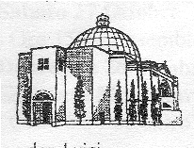  Via dei Cinquecento , 1 Milano

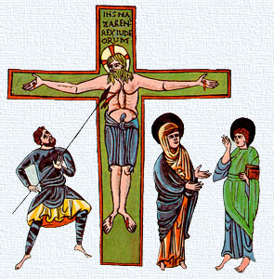

UN PERCORSO PER IMMAGINI
CHE TOCCANO
LA MENTE ED IL CUORE
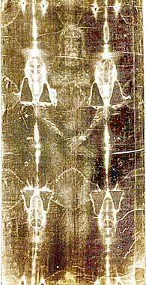
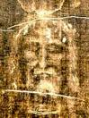

A CURA DI
DON PINUCCIO MAZZUCCHELLI

